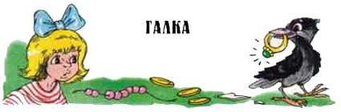

У брата с сестрой была ручная галка. Она ела из рук, давалась гладить, улетала на волю и назад прилетала.Вот раз сестра стала умываться. Она сняла с руки колечко, положила на умывальник и намылила лицо мылом. А когда она мыло сполоснула, — поглядела: где колечко? А колечка нет.Она крикнула брату:— Отдай колечко, не дразни! Зачем взял?— Ничего я не брал, — ответил брат.Сестра поссорилась с ним и заплакала.Бабушка услыхала.— Что у вас тут? — говорит. — Давайте мне очки, сейчас я это кольцо найду.Бросились искать очки — нет очков.— Только что на стол их положила, — плачет бабушка. — Куда им деться? Как я теперь в иголку вдену?И закричала на мальчика.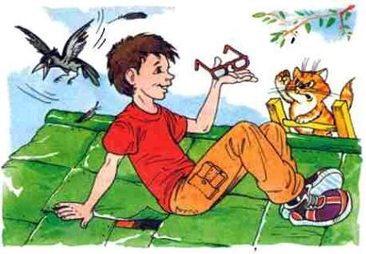— Твои это дела! Зачем бабушку дразнишь?Обиделся мальчик, выбежал из дому. Глядит, — а над крышей галка летает, и что-то у ней под клювом блестит. Пригляделся — да это очки! Спрятался мальчик за дерево и стал глядеть. А галка села на крышу, огляделась, не видит ли кто, и стала очки на крыше клювом в щель запихивать.Вышла бабушка на крыльцо, говорит мальчику:— Говори, где мои очки?— На крыше! — сказал мальчик.Удивилась бабушка. А мальчик полез на крышу и вытащил из щели бабушкины очки. Потом вытащил оттуда и колечко. А потом достал стёклышек, а потом разных денежек много штук.Обрадовалась бабушка очкам, а сестра колечку и сказала брату:— Ты меня прости, я ведь на тебя подумала, а это галка-воровка.И помирились с братом.Бабушка сказала:— Это всё они, галки да сороки. Что блестит, всё тащат.

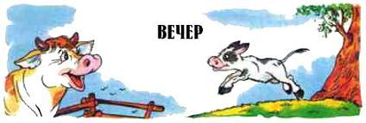Идёт корова Маша искать сына своего, телёнка Алёшку. Не видать его нигде. Куда он запропастился? Домой уж пора.А телёнок Алёшка набегался, устал, лёг в траву. Трава высокая — Алёшку и не видать.Испугалась корова Маша, что пропал её сын Алёшка, да как замычит что есть силы:— Му-у!Услыхал Алёшка мамин голос, вскочил на ноги и во весь дух домой.Дома Машу подоили, надоили целое ведро парного молока. Налили Алёшке в плошку:— На, пей, Алёшка.Обрадовался Алёшка — давно молока хотел, — всё до дна выпил и плошку языком вылизал.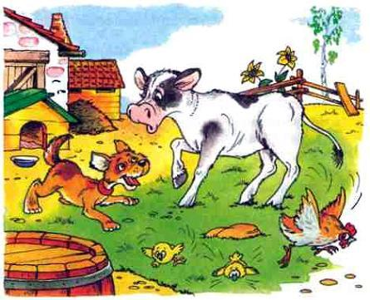Напился Алёшка, захотелось ему по двору пробежаться. Только он побежал, вдруг из будки выскочил щенок — и ну лаять на Алёшку. Испугался Алёшка: это, верно, страшный зверь, коли так лает громко. И бросился бежать.Убежал Алёшка, и щенок больше лаять не стал. Тихо стало кругом. Посмотрел Алёшка — никого нет, все спать пошли. И самому спать захотелось. Лёг и заснул во дворе.Заснула и корова Маша на мягкой траве.Заснул и щенок у своей будки — устал, весь день лаял.Заснул и мальчик Петя в своей кроватке — устал, весь день бегал.А птичка давно уж заснула.Заснула на ветке и головку под крыло спрятала, чтоб теплей было спать. Тоже устала. Весь день летала, мошек ловила.Все заснули, все спят.Не спит только ветер ночной.Он в траве шуршит и в кустах шелестит.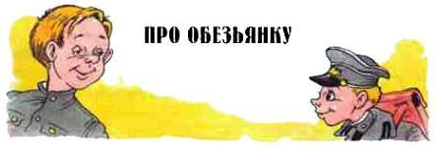

Мне было двенадцать лет, и я учился в школе. Раз на перемене подходит ко мне товарищ мой Юхименко и говорит:— Хочешь, я тебе обезьянку дам?Я не поверил — думал, он мне сейчас штуку какую-нибудь устроит, так что искры из глаз посыплются, и скажет: вот это и есть «обезьянка». Не таковский я.— Ладно, — говорю, — знаем.— Нет, — говорит, — в самом деле. Живую обезьянку. Она хорошая. Её Яшкой зовут. А папа сердится.— На кого?— Да на нас с Яшкой. Убирай, говорит, куда знаешь. Я думаю, что к тебе всего лучше.После уроков пошли мы к нему. Я всё ещё не верил. Неужели, думал, живая обезьянка у меня будет? И всё спрашивал, какая она. А Юхименко говорит:— Вот увидишь, не бойся, она маленькая.Действительно, оказалась маленькая. Если на лапки встанет, то не больше полуаршина. Мордочка сморщенная, старушечья, а глазки живые, блестящие. Шерсть на ней рыжая, а лапки чёрные. Как будто человечьи руки в перчатках чёрных. На ней был надет синий жилет.Юхименко закричал:— Яшка, Яшка, иди, что я дам!И засунул руку в карман. Обезьянка закричала: «Ай! ай!» — и в два прыжка вскочила Юхименке на руки. Он сейчас же сунул её в шинель, за пазуху.— Идём, — говорит.Я глазам своим не верил. Идём по улице, несём такое чудо, и никто не знает, что у нас за пазухой.Дорогой Юхименко мне говорил, чем кормить.— Всё ест, всё давай. Сладкое любит. Конфеты — беда! Дорвётся — непременно обожрётся. Чай любит жидкий и чтоб сладкий был. Ты ей внакладку. Два куска. Вприкуску не давай: сахар сожрёт, а чай пить не станет.Я всё слушал и думал: я ей и трёх кусков не пожалею, миленькая такая, как игрушечный человек. Тут я вспомнил, что и хвоста у ней нет.— Ты, — говорю, — хвост ей отрезал под самый корень?— Она макака, — говорит Юхименко, — у них хвостов не растёт.Пришли мы к нам домой. Мама и девочки сидели за обедом. Мы с Юхименкой вошли прямо в шинелях.Я говорю:— А кто у нас есть!Все обернулись. Юхименко распахнул шинель. Никто ещё ничего разобрать не успел, а Яшка как прыгнет с Юхименки маме на голову; толкнулся ножками — и на буфет. Всю причёску маме осадил.Все вскочили, закричали:— Ой, кто, кто это?А Яшка уселся на буфет и строит морды, чавкает, зубки скалит.Юхименко боялся, что сейчас ругать его будут, и скорей к двери. На него и не смотрели — все глядели на обезьянку. И вдруг девочки все в один голос затянули:— Какая хорошенькая!А мама всё прическу прилаживала.— Откуда это?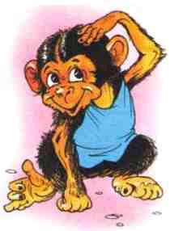Я оглянулся. Юхименки уже нет. Значит, я остался хозяином. И я захотел показать, что знаю, как с обезьянкой надо. Я засунул руку в карман и крикнул, как давеча Юхименко:— Яшка, Яшка! Иди, я тебе что дам!Все ждали. А Яшка и не глянул — стал чесаться меленько и часто чёрной лапочкой.До самого вечера Яшка не спускался вниз, а прыгал по верхам: с буфета на дверь, с двери на шкаф, оттуда на печку.Вечером отец сказал:— Нельзя её на ночь так оставлять, она квартиру вверх дном переворотит.И я начал ловить Яшку. Я к буфету — он на печь. Я его оттуда щёткой — он прыг на часы. Качнулись часы и стали. А Яшка уже на занавесках качается. Оттуда — на картину — картина покосилась, — я боялся, что Яшка кинется на висячую лампу.Но тут уже все собрались и стали гоняться за Яшкой. В него кидали мячиком, катушками, спичками и наконец загнали в угол.Яшка прижался к стене, оскалился и защёлкал языком — пугать начал. Но его накрыли шерстяным платком и завернули, запутали.Яшка барахтался, кричал, но его скоро укрутили так, что осталась торчать одна голова. Он вертел головой, хлопал глазами, и казалось, сейчас заплачет от обиды.Не пеленать же обезьяну каждый раз на ночь! Отец сказал:— Привязать. За жилет и к ножке, к столу.Я принёс верёвку, нащупал у Яшки на спине пуговицу, продел верёвку в петлю и крепко завязал. Жилет у Яшки на спине застёгивался на три пуговки. Потом я поднёс Яшку, как он был, закутанного, к столу, привязал верёвку к ножке и только тогда размотал платок.Ух, как он начал скакать! Но где ему порвать верёвку! Он покричал, позлился и сел печально на полу.Я достал из буфета сахару и дал Яшке. Он схватил чёрной лапочкой кусок, заткнул за щёку. От этого вся мордочка у него скривилась.Я попросил у Яшки лапу. Он протянул мне свою ручку.Тут я рассмотрел, какие на ней хорошенькие чёрные ноготки. Игрушечная живая ручка! Я стал гладить лапку и думаю: совсем как ребёночек. И пощекотал ему ладошку. А ребёночек-то как дёрнет лапку — раз — и меня по щеке. Я и мигнуть не успел, а он надавал мне оплеух и прыг под стол. Сел и скалится. Вот и ребёночек!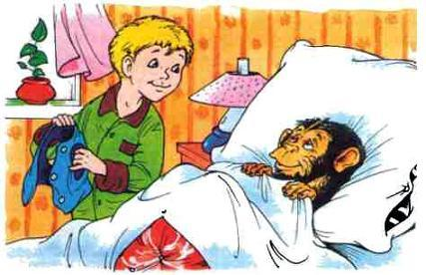Но тут меня погнали спать.Я хотел Яшку привязать к своей кровати, но мне не позволили. Я всё прислушивался, что Яшка делает, и думал, что непременно ему надо устроить кроватку, чтоб он спал, как люди, и укрывался одеяльцем. Голову бы клал на подушечку. Думал, думал и заснул.Утром вскочил — и, не одеваясь, к Яшке. Нет Яшки на верёвке. Верёвка есть, на верёвке жилет привязан, а обезьянки нет. Смотрю, все три пуговицы сзади расстёгнуты. Это он расстегнул жилет, оставил его на верёвке, а сам драла. Я искать по комнате. Шлёпаю босыми ногами. Нигде нет. Я перепугался. А ну как убежал? Дня не пробыл, и вот на тебе! Я на шкафы заглядывал, в печку — нигде. Убежал, значит, на улицу. А на улице мороз — замёрзнет, бедный! И самому стало холодно. Побежал одеваться. Вдруг вижу, в моей же кровати что-то возится. Одеяло шевелится. Я даже вздрогнул. Вот он где! Это ему холодно на полу стало, он удрал и ко мне на кровать. Забился под одеяло. А я спал и не знал. Яшка спросонья не дичился, дался в руки, и я напялил на него снова синий жилет.Когда сели пить чай, Яшка вскочил на стол, огляделся, сейчас же нашёл сахарницу, запустил лапу и прыг на дверь. Он прыгал так легко, что, казалось, летает, не прыгает. На ногах у обезьяны пальцы, как на руках, и Яшка мог хватать ногами. Он так и делал. Сидит, как ребёнок, на руках у кого-нибудь и ручки сложил, а сам ногой со стола тянет что-нибудь.Стащит ножик и ну с ножом скакать. Это чтобы у него отнимали, а он будет удирать. Чай Яшке дали в стакане. Он обнял стакан, как ведро, пил и чмокал. Я уж не пожалел сахару.Когда я ушёл в школу, я привязал Яшку к дверям, к ручке. На этот раз обвязал его вокруг пояса веревкой, чтобы уж не мог сорваться. Когда я пришёл домой, то из прихожей увидал, чем Яшка занимается. Он висел на дверной ручке и катался на дверях, как на карусели. Оттолкнётся от косяка и едет до стены. Пихнёт ножкой в стену и едет назад.Когда я сел готовить уроки, я посадил Яшку на стол. Ему очень нравилось греться около лампы. Он дремал, как старичок на солнышке, покачивался и, прищурясь, глядел, как я тыкаю пером в чернила. Учитель у нас был строгий, и я чистенько написал страницу. Промокать не хотелось, чтобы не испортить. Оставил сохнуть. Прихожу и вижу: сидит Яков на тетради, макает пальчик в чернильницу, ворчит и выводит чернильные вавилоны по моему писанию. Ах ты, дрянь! Я чуть не заплакал с горя. Бросился на Яшку. Да куда! Он на занавески — все занавески чернилами перепачкал. Вот оно почему Юхименкин папа на них с Яшкой сердился…Но раз и мой папа рассердился на Яшку. Яшка обрывал цветы, что стояли у нас на окнах. Сорвёт лист и дразнит. Отец поймал и отдул Яшку. А потом привязал его в наказанье на лестнице, что вела на чердак. Узенькая лесенка. А широкая шла из квартиры вниз.Вот отец идёт утром на службу. Почистился, надел шляпу, спускается по лестнице. Хлоп! Штукатурка падает. Отец остановился, стряхнул со шляпы. Глянул вверх — никого. Только пошёл — хлоп, опять кусок извёстки прямо на голову. Что такое?А мне сбоку было видно, как орудовал Яшка. Он наломал от стенки извёстки, разложил по краям ступенек, а сам прилёг, притаился на лестнице, как раз у отца над головой. Только отец пошёл, а Яшка тихонечко толк ножкой штукатурку со ступеньки и так ловко примерил, что прямо отцу на шляпу, — это он ему мстил за то, что отец вздул его накануне.Но когда началась настоящая зима, завыл ветер в трубах, завалило окна снегом, Яшка стал грустным. Я его всё грел, прижимал к себе. Мордочка у Яшки стала печальная, обвисшая, он подвизгивал и жался ко мне. Я попробовал сунуть его за пазуху, под куртку. Яшка сейчас же там устроился: он схватился всеми четырьмя лапками за рубаху и так повис, как приклеился. Он так и спал там, не разжимая лап. Забудешь другой раз, что у тебя живой набрюшник под курткой, и обопрёшься о стол. Яшка сейчас лапкой заскребёт мне бок: даёт мне знать, чтоб осторожней.Вот раз в воскресенье пришли в гости девочки. Сели завтракать. Яшка смирно сидел у меня за пазухой, и его совсем не было заметно. Под конец раздали конфеты. Только я стал первую разворачивать, вдруг из-за пазухи, прямо из моего живота, вытянулась мохнатая ручка, ухватила конфету и назад. Девочки взвизгнули от страха. А это Яшка услышал, что бумагой шелестят, и догадался, что едят конфеты. А я девочкам говорю: «Это у меня третья рука; я этой рукой прямо в живот конфеты сую, чтоб долго не возиться». Но уж все догадались, что это обезьянка, и из-под куртки слышно было, как хрустит конфета: это Яшка грыз и чавкал, как будто я животом жую.Яшка долго злился на отца. Примирился Яшка с ним из-за конфет. Отец мой как раз бросил курить и вместо папирос носил в портсигаре маленькие конфетки. И каждый раз после обеда отец открывал тугую крышку портсигара большим пальцем, ногтем, и доставал конфетки. Яшка тут как тут: сидит на коленях и ждёт — ёрзает, тянется. Вот отец раз и отдал весь портсигар Яшке; Яшка взял его в руку, а другой рукой, совершенно как мой отец, стал подковыривать большим пальцем крышку. Пальчик у него маленький, а крышка тугая и плотная, и ничего не выходит у Яшеньки. Он завыл с досады. А конфеты брякают. Тогда Яшка схватил отца за большой палец и его ногтем, как стамеской, стал отковыривать крышку. Отца это рассмешило, он открыл крышку и поднёс портсигар Яшке. Яшка сразу запустил лапу, награбастал полную горсть, скорей в рот и бегом прочь. Не каждый же день такое счастье!Был у нас знакомый доктор. Болтать любил — беда. Особенно за обедом. Все уж кончили, у него на тарелке всё простыло, тогда он только хватится — поковыряет, наспех глотнёт два куска: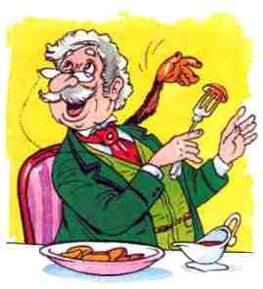— Благодарю вас, я сыт.Вот раз обедает он у нас, ткнул вилку в картошку и вилкой этой размахивает — говорит. Разошёлся — не унять. А Яша, вижу, по спинке стула поднимается, тихонько подкрался и сел у доктора за плечом. Доктор говорит:— И понимаете, тут как раз… — И остановил вилку с картошкой возле уха — на один момент всего. Яшенька лапочкой тихонько за картошку и снял её с вилки — осторожно, как вор.А доктор дальше:— И представьте себе… — И тык пустой вилкой себе в рот. Сконфузился — думал, стряхнул картошку, когда руками махал, оглядывается. А Яшки уж нет — сидит в углу и прожевать картошку не может, всю глотку забил.Доктор сам смеялся, а всё-таки обиделся на Яшку.Яшке устроили в корзинке постель: с простыней, одеяльцем, подушкой. Но Яшка не хотел спать по-человечьи: всё наматывал на себя клубком и таким чучелом сидел всю ночь. Ему сшили платьице, зелёненькое, с пелеринкой, и стал он похож на стриженую девочку из приюта.Вот раз я слышу звон в соседней комнате. Что такое? Пробираюсь тихонько и вижу: стоит на подоконнике Яшка в зелёном платьице, в одной руке у него ламповое стекло, а в другой — ёжик, и он ёжиком с остервенением чистит стекло. В такую ярость пришёл, что не слыхал, как я вошёл. Это он видел, как стёкла чистили, и давай сам пробовать.А то оставишь его вечером с лампой, он отвернёт огонь полным пламенем — лампа коптит, сажа летает по комнате, а он сидит и рычит на лампу.Беда стало с Яшкой, хоть в клетку сажай! Я его и ругал и бил, но долго не мог на него сердиться. Когда Яшка хотел понравиться, он становился очень ласковым, залезал на плечо и начинал в голове искать. Это значит, он вас уже очень любит.Надо ему выпросить что-нибудь — конфет там или яблоко, — сейчас залезет на плечо и заботливо начинает лапками перебирать в волосах: ищет и ноготком поскрёбывает. Ничего не находит, а делает вид, что поймал зверя: выкусывает с пальчиков чего-то.Вот раз пришла к нам в гости дама. Она считала, что она раскрасавица. Разряженная. Вся так шёлком и шуршит. На голове не причёска, а прямо целая беседка из волос накручена — в завитках, в локончиках. А на шее, на длинной цепочке, зеркальце в серебряной оправе.Яшка осторожно к ней по полу подскочил.— Ах, какая обезьянка миловидная! — говорит дама. И давай зеркальцем с Яшкой играть.Яшка поймал зеркальце, повертел — прыг на колени к даме и стал зеркальце на зуб пробовать.Дама отняла зеркальце, зажала в руке. А Яшке хочется зеркало получить. Дама погладила небрежно Яшку перчаткой и потихоньку спихивает с колен. Вот Яшка и решил понравиться, подольститься к даме. Прыг ей на плечо. Крепко ухватился за кружева задними лапками и взялся за причёску. Раскопал все завитки и стал искать.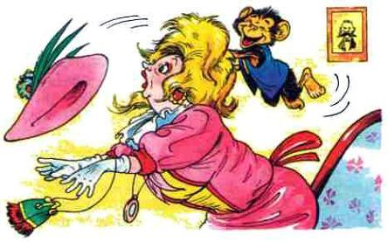Дама покраснела.— Пошёл, пошёл! — говорит.Не тут-то было! Яшка ещё больше старается: скребёт ноготками, зубками щёлкает.Дама эта всегда против зеркала садилась, чтоб на себя полюбоваться, и видит в зеркале, что взлохматил её Яшка, — чуть не плачет. Я двинулся на выручку. Куда там! Яшка вцепился что было силы в волосы и на меня глядит дико. Дама дёрнула его за шиворот, и своротил ей Яшка причёску. Глянула на себя в зеркало — чучело чучелом. Я замахнулся, спугнул Яшку, а гостья наша схватилась за голову и — в дверь.— Безобразие, — говорит, — безобразие! — И не попрощалась ни с кем.«Ну, — думаю, — держу до весны и отдам кому-нибудь, если Юхименко не возьмёт. Уж столько мне попадало за эту обезьянку!»И вот настала весна. Потеплело. Яшка ожил и ещё больше проказил. Очень ему хотелось на двор, на волю. А двор у нас был огромный, с десятину. Посреди двора был сложен горой казённый уголь, а вокруг склады с товаром. И от воров сторожа держали на дворе целую свору собак. Собаки большие, злые. А всеми собаками командовал рыжий пёс Каштан. На кого Каштан зарычит, на того все собаки бросаются. Кого Каштан пропустит, и собаки не тронут. А чужую собаку бил Каштан с разбегу грудью. Ударит, с ног собьёт и стоит над ней, рычит, а та уж и шелохнуться боится.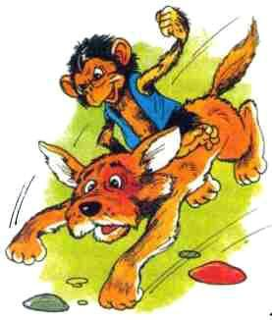Я посмотрел в окно — вижу, нет собак во дворе. Дай, думаю, пойду, выведу Яшеньку погулять первый раз. Я надел на него зелёненькое платьице, чтобы он не простудился, посадил Яшку к себе на плечо и пошёл. Только я двери раскрыл, Яшка — прыг наземь и побежал по двору. И вдруг, откуда ни возьмись, вся стая собачья, и Каштан впереди, прямо на Яшку. А он, как зелёненькая куколка, стоит маленький. Я уж решил, что пропал Яшка, — сейчас разорвут. Каштан сунулся к Яшке, но Яшка повернулся к нему, присел, прицелился. Каштан стал за шаг от обезьянки, оскалился и ворчал, но не решался броситься на такое чудо. Собаки все ощетинились и ждали, что Каштан.Я хотел броситься выручать. Но вдруг Яшка прыгнул и в один момент уселся Каштану на шею. И тут шерсть клочьями полетела с Каштана. По морде и глазам бил Яшка, так что лап не видно было. Взвыл Каштан, и таким ужасным голосом, что все собаки врассыпную бросились. Каштан сломя голову пустился бежать, а Яшка сидит, вцепился ногами в шерсть, крепко держится, а руками рвёт Каштана за уши, щиплет шерсть клочьями. Каштан с ума сошёл: носится вокруг угольной горы с диким воем. Раза три обежал Яшка верхом вокруг двора и на ходу спрыгнул на уголь. Взобрался не торопясь на самый верх. Там была деревянная будка; он влез на будку, уселся и стал чесать себе бок как ни в чём не бывало. Вот, мол, я — мне нипочём!А Каштан — в ворота от страшного зверя.С тех пор я смело стал выпускать Яшку во двор: только Яшка с крыльца — все собаки в ворота. Яшка никого не боялся.Приедут во двор подводы, весь двор забьют, пройти негде. А Яшка с воза на воз перелетает. Вскочит лошади на спину — лошадь топчется, гривой трясёт, фыркает, а Яшка не спеша на другую перепрыгивает. Извозчики только смеются и удивляются:— Смотри, какая сатана прыгает. Ишь ты! У-ух!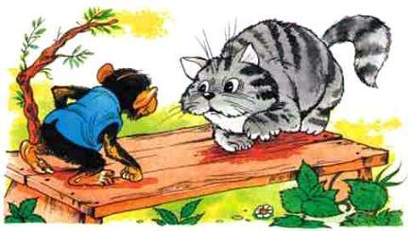А Яшка — на мешки. Ищет щёлочки. Просунет лапку и щупает, что там. Нащупает, где подсолнухи, сидит и тут же на возу щёлкает. Бывало, что и орехи нащупает Яшка. Набьёт за щёки и во все четыре руки старается нагрести.Но вот нашёлся у Якова враг. Да какой! Во дворе был кот. Ничей. Он жил при конторе, и все его кормили объедками. Он разжирел, стал большой, как собака. Злой был и царапучий.И вот раз под вечер гулял Яшка по двору. Я его никак не мог дозваться домой. Вижу, вышел на двор котище и прыг на скамью, что стояла под деревом. Яшка, как увидел кота, — прямо к нему. Присел и идёт не спеша на четырёх лапах. Прямо к скамье и глаз с кота не спускает. Кот подобрал лапы, спину нагорбил, приготовился. А Яшка всё ближе ползёт. Кот глаза вытаращил, пятится. Яшка на скамью. Кот всё задом на другой край, к дереву. У меня сердце замерло. А Яков по скамье ползёт на кота. Кот уж в комок сжался, подобрался весь. И вдруг — прыг, да не на Яшку, а на дерево. Уцепился за ствол и глядит сверху на обезьянку. А Яшка всё тем же ходом к дереву. Кот поцарапался выше — привык на деревьях спасаться. А Яшка на дерево, и всё не спеша, целится на кота чёрными глазками. Кот выше, выше, влез на ветку и сел с самого краю. Смотрит, что Яшка будет делать. А Яков по той же ветке ползёт, и так уверенно, будто он сроду ничего другого не делал, а только котов ловил. Кот уж на самом краю, на тоненькой веточке еле держится, качается. А Яков ползёт и ползёт, цепко перебирая всеми четырьмя ручками. Вдруг кот прыг с самого верху на мостовую, встряхнулся и во весь дух прочь без оглядки. А Яшка с дерева ему вдогонку: «Йау, йау», — каким-то страшным, звериным голосом — я у него никогда такого не слышал.Теперь уж Яков стал совсем царём во дворе. Дома он уж есть ничего не хотел, только пил чай с сахаром. И раз так на дворе изюму наелся, что еле-еле его отходили. Яшка стонал, на глазах слезы, и на всех капризно смотрел. Всем было сначала очень жалко Яшку, но когда он увидел, что с ним возятся, стал ломаться и разбрасывать руки, закидывать голову и подвывать на разные голоса. Решили его укутать и дать касторки. Пусть знает!А касторка ему так понравилась, что он стал орать, чтобы ему ещё дали. Его запеленали и три дня не пускали на двор.Яшка скоро поправился и стал рваться на двор. Я за него не боялся: поймать его никто не мог, и Яшка целыми днями прыгал по двору. Дома стало спокойнее, и мне меньше влетало за Яшку. А как настала осень, все в доме в один голос:— Куда хочешь убирай свою обезьянку или сажай в клетку, а чтоб по всей квартире эта сатана не носилась.То говорили, какая хорошенькая, а теперь, думаю, сатана стала. И как только началось ученье, я стал искать в классе, кому бы сплавить Яшку. Подыскал наконец товарища, отозвал в сторону и сказал:— Хочешь, я тебе обезьянку подарю? Живую.Не знаю уж, кому он потом Яшку сплавил. Но первое время, как не стало Яшки в доме, я видел, что все немного скучали, хоть признаваться и не хотели.Дикий зверь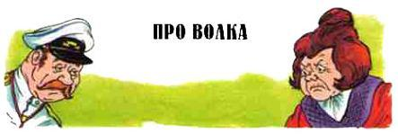

У меня был приятель, охотник. И вот раз собрался он на охоту и спрашивает меня:— Чего тебе привезти? Говори — привезу.Я подумал: «Ишь, хвастает! Придумаю похитрей чего-нибудь», и сказал:— Привези мне живого волка. Вот что!Приятель задумался и сказал, глядя в пол:— Ладно.А я подумал: «То-то! Как я тебя срезал! Не хвастай».Прошло два года. Я и забыл про этот наш разговор. И вот раз прихожу домой, а мне в прихожей уж говорят:— Тебе там волка принесли. Какой-то человек приходил, тебя спрашивал. «Он волка, — говорит, — просил, так вот передайте». А сам к двери.Я, шапки не снимая, кричу:— Где, где он? Где волк?— У тебя в комнате заперт.Я был молодой, и мне стыдно казалось спрашивать, как он там сидит: связанный или просто на веревке. Подумают, что трушу. А сам думаю: «Может быть, он ходит по комнате, как хочет, — на свободе?»А трусить я стыдился. Набрал воздуху в грудь и вбежал в свою комнату. Я думал: «Сразу-то он не бросится на меня, а потом… потом уж как-нибудь…» Но сердце сильно билось. Быстрыми глазами я оглядел комнату — никакого волка. Я уж обозлился — надули, значит, пошутили, — как вдруг услышал, что под стулом что-то ворочается. Я осторожно пригнулся, поглядел с опаской и увидел головастого щенка.Говорю вот — увидел щенка, но сразу же было видно, что это не собачий щенок. Я понял, что волчонок, и страшно обрадовался: приручу, и будет у меня ручной волк.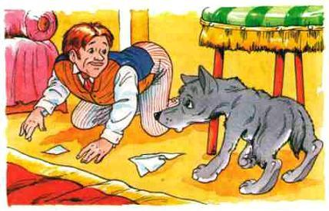Не надул охотник, молодец! Привез мне живого волка.Я осторожно подошел. Волчонок стал на все четыре лапы и насторожился. Я его разглядел: какой он был урод! Он почти весь состоял из головы — как будто морда на четырех ножках, и морда эта вся состояла из пасти, а пасть — из зубов. Он на меня оскалился, и я увидал, что у него полон рот белых и острых, как гвозди, зубов. Тело было маленькое, с редкой бурой шерстью, как щетина, и сзади крысиный хвостик.«Ведь волки серые… А потом, щенята всегда бывают хорошенькие, а это дрянь какая-то: одна голова да хвостик. Может быть, и не волчонок вовсе, а просто для смеха что-нибудь. Надул охотник, оттого и удрал сразу».Я смотрел на щенка, а он пятился под кровать. Но в это время вошла моя мать, присела у кровати и позвала:— Волченька! Волченька!Смотрю — волчонок выполз, а мать подхватила его на руки и гладит — чудище этакое! Она его, оказывается, уже два раза поила с блюдца молоком, и он сразу ее полюбил. Пахло от него едким звериным запахом. Он чмокал и совался мордочкой маме под мышку. Мать говорит:— Если хочешь держать, так надо его мыть, а то вонь будет от него на весь дом.И понесла его в кухню. Когда я вышел в столовую, все смеялись, что я таким героем ринулся в комнату, будто там страшный зверь, а там — щенок. В кухне мать мыла волчонка зеленым мылом, теплой водой, а он смирно стоял в корыте и лизал ей руки.

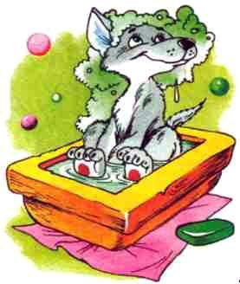
Как я учил волка «тубо»Я решил, что сызмальства надо начать волчонка учить, а то, как вырастет большой зверь, с ним уж тогда ничего не поделаешь. Вот он еще маленький, а зубищи уже какие во рту! А вырастет — держись тогда.Первое, думал я, надо научить его «тубо». Это значит — «не тронь». Чтоб как крикну «тубо», так чтоб он даже изо рта выпустил, что схватил.И вот я взял волчонка в свою комнату, принес плошку с молоком и хлебом, поставил на пол. Волчонок потянул носом, учуял молоко и заковылял на лапках к плошке. Только он сунул мордочку в молоко, я как крикну:— Тубо!А он хоть бы что: чавкает и урчит от радости. Я опять: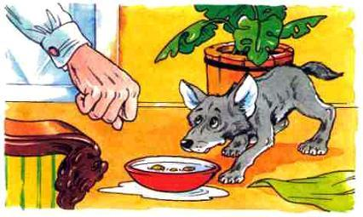— Тубо! — И дернул его назад. И вот тут он сразу как рявкнет на меня, голову повернул, зубами щелкнул — как молнией ударил. И так по-лесному, по-звериному вышло у него, что меня на один миг жуть взяла. Я от взрослой собаки такого не слышал, вот оно что значит волк-то!Ну, думаю, если он с малых лет так, то что же потом-то? Не подойти тогда уж, прямо съест. Нет, думаю, надо его страхом взять, пусть он привыкнет бояться моей руки.Я снова крикнул: «Тубо!» — и стукнул кулаком волчонка по голове. Он ударился челюстью о плошку и взвизгнул совсем по-ребячьи. Но он не мог оторваться от молока, облизнулся и снова в плошку.Я крикнул не своим голосом:— Тубо, дрянь этакая! — И опять ударил кулаком.Волчонок отскочил от плошки и заковылял на тонких лапках вдоль стенки. Бежал и тряс от боли головой. С мордочки текло молоко, и он выл обиженно.Обежал по стенке всю комнату, и ноги сами понесли его к молоку.Хоть мне было стыдно, что я ударил так сильно такого маленького, но я все же решил настоять на своем.Как только волчонок начал есть, я снова крикнул: «Тубо!» Он наспех огрызнулся и залакал скорее. Я стукнул его кулаком. Он завыл, бросился, и я не успел его схватить, как он уж отворил мордой дверь и стремглав побежал вон. Он побежал к матери, сунул ей в юбку мокрую морду и заскулил громким голосом на всю квартиру.Все сбежались, стали гладить волка, а меня ругали, что я мучаю такого маленького.Маме он всю юбку запачкал молоком и заслюнявил.Потом целый день бегал за матерью, а меня так все ругали, что я пошел гулять.Я на всех дома обиделся. Я думал: «Им хорошо говорить: „Волченька, миленький да бедненький“, а вот когда вырастет зверище-волчище с громадными зубами, тогда все в доме начнут кричать: „Гляди, что волчище наделал! Твой волк, девай его куда хочешь!“ Тогда все на меня будут валить. „Завел, — скажут, — зверя в доме, теперь и расхлебывай“». И я решил, что уеду из дому, найму себе маленькую квартирку и буду там жить со своей собакой, с кошкой и с волком.Я так и сделал: нашел комнату с кухней, нанял и переехал с моими зверями на новую квартиру. Надо мной дома смеялись:— Скажите, Дуров [Дуров В. Л. - известный русский цирковой артист и дрессировщик животных.] какой у нас завелся! Со зверями будет жить.А я думал: «Дуров не Дуров, а волк ручной у меня будет».Собачка у меня была рыженькая, маленькая. Она была потайного и ехидного характера. Звали ее Плишка. Плишка была чуть побольше волчонка. Волчонок, как ее увидал, побежал к ней, хотел поиграть, повозиться. А Плишка ощетинилась, оскалилась, как огрызнется:— Рраф!Волчонок испугался, обиделся и побежал искать мою мать, но я уже жил один. Он скулил, бегал по комнате, искал в кухне и прибежал наконец ко мне. Я его приласкал, посадил рядом с собой на кровать и позвал Плишку.

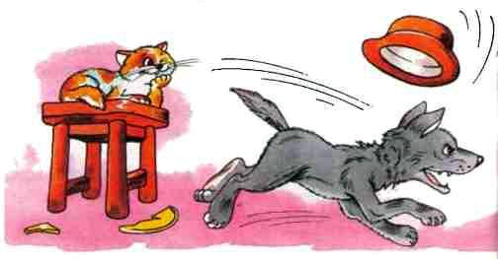
«Дай, — думаю, — я вас примирю». Я заставил Плишку лечь рядом с волчонком. Плишка все время подымала губу, показывала зубы и шепотом ворчала: ей, видно, противно было лежать рядом с волчонком. А он пробовал ее нюхать, даже лизнул. Плишка дрожала от злости, но куснуть волчонка при мне не смела. «Ну, — думаю, — как же я их одних-то дома оставлю, как пойду на работу? Заест волчонка Плишка, закусает». И я решил взять утром Плишкуссобой. Она была очень муштрованная,[То есть беспрекословно подчинялась.] и утром на службе я повесил на вешалку пальто, а Плишке сказал, чтоб стерегла и не сходила с места.Когда мы с Плишкой вернулись домой, то волчонок так обрадовался Плишке, что бросился к ней со всех своих кривых ножек и с разбегу сбил собаку и навалился на нее. Плишка пружиной вскочила, и я крикнуть не успел — она цап волчонка за ухо. Ну, тут вышло не то: волчонок как рявкнет и так ляскнул зубами — быстро, как молния, — что Плишка кубарем в угол, прижалась и, рот раскрыв, рычала испуганным хрипом.Кошка Манефа важно вошла в двери посмотреть, что за скандал. Волчонок тряс больным ухом и бегал по комнате, на все натыкался крепким лбом. Манефа на всякий случай вскочила на табурет. Я боялся, что ей придет в голову сверху царапнуть волчонка. Нет, Манефа уселась поудобней и только следила глазами, как метался волчонок.Я принес с собой овсянки и костей для волка и отдал дворничихе Аннушке сварить.Когда она принесла горячий котелок, то сейчас же заметила волчонка:— Что это собака какая безобразная? — И присела на корточки. — Это какая же порода будет?Я не хотел, чтоб в доме знали, что есть волк, и думал, что бы такое соврать, как тут Аннушка пригляделась и говорит:— Уж не волчонок ли? Да верно ведь, волчонок. Ах, бедный ты мой! — Смотрю — уж гладит его. Я сказал:— Аннушка, пожалуйста, никому не надо говорить. Я хочу вырастить, пусть ручной будет.— Да мне зачем же рассказывать? — говорит Аннушка. — А только, знаете, говорится: сколько волка ни корми, он все в лес глядит.Все же я договорился с Аннушкой, что она будет у меня прибирать и варить, а волку варить варево из овсянки с костями каждый день.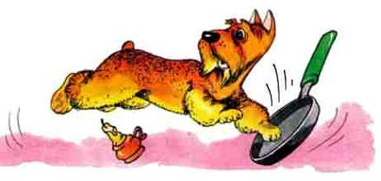Я дал всем зверям есть, каждому в своем углу каждому из своей кормушки. Волчонок чавкал своей овсянкой, а Плишка свое быстро съела и оглянулась на меня. Я в зеркало следил за ней, а она этого не понимала и думала, что я сзади ничего не увижу. И вот я вижу в зеркале, как она по стенке тихонько крадется к волку. Еще раз оглянулась — и дальше. Оскалилась всем ртом, глазищи злые и надвигается шаг за шагом.«Ну, — думаю, — залезь ты ему в кормушку, вытяну я тебя ремнем, будешь знать. Все вижу, голубушка».Но вышло иначе. Только Плишка сунула морду к кормушке, волк — врык! — и ляскнул зубами, да не мимо, а прямо Плишку за морду. 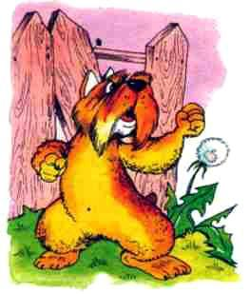Она отскочила с визгом, и туте ней сделался прямо-таки припадок: она носилась по комнате, по кухне, кидалась в прихожую и так отчаянно выла, будто на ней вся шерсть огнем горит. Я ее звал, но она делала вид, что не слышит, и только визжала еще пронзительней. А волчонок чавкал в своей плошке. Я ему подлил туда молока, и он спешил, лакал, только дух успевал переводить. Я выгнал Плишку на двор и во дворе слышал, как она пробовала скандалить.Все соседи думали, что я нечаянно ошпарил собаку кипятком.А волка я каждый день учил «тубо». И теперь дело двинулось вперед. Только я крикну: «Тубо!», волчонок стремглав бежал прочь от кормушки.Собаки скандалятЯ каждый вечер ходил со зверями на прогулку. Плишка была приучена бежать рядом с правой ногой, а Манефа сидела у меня на плече. Улицы были около моей квартиры пустынные и, правду сказать, места воровские — народу попадалось мало, и некому было пальцем показывать, что вот идет взрослый мужчина с кошкой на плече. И вот я решил теперь гулять вчетвером — взять с собой волка. Я купил ему ошейник, цепочку и пошел вечером по улице. Волчонок ковылял с левой стороны, но его приходилось подергивать за цепочку, чтоб он шел рядом. Думал, нас никто не заметит. Но вышло не так. Нас заметили и подняли скандал. Только не люди, а собаки.Первой попалась маленькая собачонка, Плишкина знакомая. Она разбежалась было к нам, но вдруг насторожилась, зафыркала и стала красться за волчонком, нюхать след.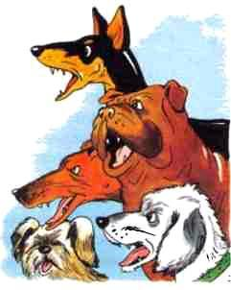Потом бросилась в свои ворота и оттуда таким залилась тревожным лаем, что во всех дворах отозвались собаки. Я никогда и не думал, что столько собак на нашей улице. Собаки стали выскакивать из ворот, встревоженные, ощетинились и со злым испугом издали надвигались на волка. А он жался к моей ноге и вертел своей лобастой мордой.Я уж думал: не взять ли мне волчонка на руки да не повернуть ли домой, пока собаки не бросились на него? Из ворот уж стали высовываться люди, глядеть, что случилось. Плишка снизу заглядывала мне в лицо: что же, дескать, делать? Какой, значит, переполох из-за этого чучела мордатого! Но я уж не боялся: собаки ближе трех шагов не решались подойти к волчонку. Каждая провожала нас лаем до своего дома и пятилась задом в свои ворота.Успокоился и волк. Он уже не вертел головой, а только не отставал и бежал, плотно держась у моей ноги.— Что, — сказал я Плишке, — наша взяла?Мы вышли на людные улицы, где собак не было, а когда возвращались, уже все ворота были на запоре и собак на улице не было. Но Волчик очень радовался, когда пришел домой. Он стал возиться, как щенок, повалил Плишку, валял ее по полу, а она терпела и не смела при мне огрызаться.ВырастаетА на другой день, когда я возвращался, я увидел на дворе Аннушку. Она в лоханке стирала белье, а около нее, свернувшись клубочком, грелся на солнце волчонок.— Я его на солнышко взяла, — говорит Аннушка. — Уж что, в самом деле, и свету животное не видит!Я позвал:— Волчик! Волчик!Он нехотя встал, расставил ноги, как поломанная кровать, и стал потягиваться, совсем как собака. Потом вильнул своим веревочным хвостиком и побежал ко мне.Я так обрадовался, что он идет на зов, что сейчас же без всякого «тубо» скормил ему сдобную булку. Я хотел уже взять его в комнату, но тут Аннушка говорит:— Как раз стирать кончила, а вода осталась. Давайте-ка я и его. А то дух от него уж очень волчий.Подхватила его под мышку и поставила в лохань. Она его мыла, как хотела, и он стоял, смешной, весь в белой пене. Он даже ни разу не зарычал на дворничиху, когда она его обдавала теплой водой начисто. Он был чистый, шерсть стала блестеть, и я не заметил, как уж хвост у волчонка из голой веревки стал пушистым, сам он стал сереть и обратился в хорошенькую, веселую собачку.Бой с МанефойИ вот раз кормил я моих зверей, и Манефа, сидя на табурете, доедала рыбешку. Волчонок кончил свое и полез к кошке. Он стал лапками на табурет и потянулся мордой к рыбе. Я не успел крикнуть «тубо», как Манефа зашипела, хвост веником и — раз! раз! — надавала волку по морде. Он завизжал, присел и вдруг бросился уж настоящим зверем на кошку. Все это было в одну секунду: волк опрокинул табурет, но кошка подпрыгнула на всех четырех лапах и успела рвануть его когтями по носу — я боялся, чтоб не выцарапала глаза. Я крикнул: «Тубо!» — и бросился к волку. Но он уж сам бежал ко мне, а кошка наскакивала сзади и старалась процарапать сквозь шерсть. Я стал гладить и успокаивать волчонка. Глаза были целы.Оказался порядочный шрам на носу. Шла кровь, и волчонок зализывал языком больное место. Плишка во время боя скрылась. Я с трудом вызвал ее из-под кровати.Вечером волк лежал на подстилке. Манефа — хвост трубой — королевой разгуливала по комнате. Когда проходила мимо волка, он рычал, но она и головы не поворачивала, а спокойно терлась о мою ногу и мурлыкала на сытое брюхо.«Особой породы»В доме уж все считали, что у меня две собаки. И когда спрашивали про Волчика, я говорил, что это овчарка — мне подарили — особой породы.Но вот раз ночью я проснулся от странного звука. Мне спросонья показалось сначала, что пьяный ревет за окном. Но потом разобрал я, в чем дело. Волк. Волк завыл.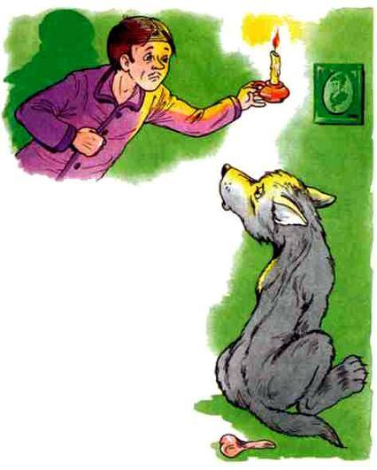Я зажег свечку. Он сидел среди комнаты, подняв к потолку морду. Он не оглянулся на свет, а выводил ноту, и такую лесную звериную тоску выводил он голосом на весь дом, что делалось жутко.Вот тебе и «овчарка особой породы». Этак он весь дом перебудит, и уж тут не скроешь, что волк. Пойдут охи, ахи: «Волк во дворе». Все хозяйки заскандалят и выгонят меня завтра же вон из дому с моими кошками и овчарками. Наверху барыня-генеральша живет, злая и вздорная. «Помилуйте, — скажет, — живешь, как в лесу, всю ночь волки воют. Благодарю покорно». Это я все знал наверное, и надо было сейчас же прекратить этот вой.Я вскочил, присел к волку, стал гладить, но он глянул на меня и снова запрокинул голову.Я дернул его за ошейник и повалил на пол. Он как будто опомнился, встал, встряхнулся, зазвонил пряжками. Я побежал в кухню и достал толстую кость из супа. Волк улегся на подстилке и стал грызть.Грыз он своими белыми зубами большие воловьи кости, как сухари. Только хрустело.Я потушил свечу, стал было засыпать — как дернет мой волк ноту, крепче прежнего. Я быстро оделся и вытащил волка на двор. Я стал с ним играть, бегать по двору. И я заметил тут, ночью, что, не зная, я принял бы его за порядочного дворового пса. И вот никто не замечал: пес мой не лаял. Беда, если узнают, что он по ночам воет!Теперь мне ночью не стало покоя. Я по часу, бывало, сидел и уговаривал волка, я его занимал, совал ему кости, чтоб как-нибудь он забыл про вой. Я за ним ухаживал, как за больным, у которого бывают припадки. Недели через две он бросил выть. Но за это время мы с ним сдружились. Когда я возвращался домой, он ставил мне на плечи лапы, и я чувствовал, какие они крепкие у него, — как железные палки. Я с ним гулял днем, и все смотрели на большую собаку с особенной походкой. Когда он бежал, он легко пружинил задними ногами; он умел смотреть назад, совсем свернув голову к хвосту, и бежать в то же время прямо вперед.УзналиОн был совсем ручной, и знакомые, когда приходили, гладили его и трепали по спине, как простую собаку.И вот раз сижу я в парке на скамейке. Меж коленями у меня уселся на земле волк и дышит жарким духом, свесив длинный язык через зубы.Маленькие дети играли в песке, а няньки на скамейке лузгали семечки. Ребята стали подходить ко мне.— Какая хорошая собака! Пушистая и язык красный. Не кусается?— Нет, — говорю, — она смирная.— Можно немножко погладить?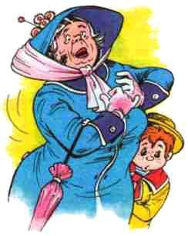Я сказал волку «тубо». Он уж это хорошо знал, и дети, кто посмелее, стали осторожно гладить.Я гладил заодно с ними, чтоб волк знал, что и моя рука тут. Няньки подходили, спрашивали:— Не укусит?Вдруг одна нянька подошла, глянет — да как заохает:— Ой, матушки, волк!Дети взвизгнули, прыгнули, как цыплята. Волк так перепугался, что волчком повернулся на месте, запрятал мне между колен свою морду и прижал уши.Когда все немного успокоились, я сказал:— Сами волка напугали. Видите, какой он смирный.Но уж куда там! Няньки ребят за руку прочь тянут и оглядываться не велят. Только два мальчика, что без нянек были, подошли ко мне, стали на метр и говорят:— Верно — волк?— Верно, — говорю.— Настоящий?— Настоящий.— Ага, — говорят, — то-то ты его себе к руке и привязал. Ну, дай еще погладить, настоящего-то.Это было действительно так, я цепь от волка привязывал ремнем к левой руке: в случае дернется или бросится, уже от меня он не оторвется. Пусть я даже упаду с ног — все равно не уйдет.ПрозевалАннушка так приучила волка, что он за ворота один ни за что. Подойдет к калитке, глядит на улицу, носом воздух тянет, нюхает, рычит на проходящих собак, но за порог лапой не переступает. Может быть, сам он боялся один выскакивать.Вот я раз вернулся домой. Аннушка сидела во дворе, шила на солнышке под окном, а волк у ней в ногах клубком лежал — серая большая животина. Я окликнул; волк вскочил ко мне. И туг я вспомнил, что не купил папирос. А разносчик стоял в десяти шагах от ворот с лотком. Я выскочил из ворот; волк — за мной. Беру у разносчика сдачу и слышу сзади собачий лай, рявканье, склока. Оглянулся — ай, беда! Сидит мой волк, прижался в угол ворот, а две большие собаки набросились, приперли его, наступают. Волк головой крутит, глазищи горят, и зубы ляскают быстро, как выстрелы: хляст! хляст! Вправо, влево?Собаки напирают, ищут местечка, где б ухватить, и лай такой стоит, что моего крика не слышно.Я бросился к волку. Собаки, видно, поняли, что вот человек бежит им на помощь, и одна бросилась на волка.Мигнуть не успел, как волк рванул ее за загривок и швырнул на мостовую. Она покатилась и с визгом пустилась прочь. Другая прыгнула за меня.Волк ринулся, сбил меня с ног, но я успел ухватить его за ошейник, и он проволок меня шага два по мостовой. Лоточник с лотком — скорей в сторону. А волк рвется, я на спине барахтаюсь, но ошейника не отпускаю. Тут выбежала из ворот Аннушка. Она забежала спереди и уткнула волчью морду к себе в колени.— Пускайте, — кричит, — я уж взяла!Верно: Аннушка взяла волка за ошейник, и мы вдвоем увели его домой.Когда я потом вышел за ворота, то увидел кровь.Кровавая дорожка шла через площадь, куда побежала собака.Я вспомнил, что на наш скандал собралось смотреть много народу, а из окон высунулись жильцы, и кто-то кричал:— Бешеная! Бешеная!Это кричала генеральша, что жила надо мной.БедаЯ два дня не выпускал волка во двор, только по вечерам водил его на цепочке гулять. На вторую ночь он завыл, и завыл нестерпимо: громко, как труба, и так отчаянно, так тоскливо, будто ревет над покойником. Мне в потолок постучали.Я выскочил с волком во двор. Я видел, как в окнах надо мной вспыхнул свет, как замелькала тень. Видно, барыня всполошилась. Наутро я слышал, как во дворе она кричала на дворника:— Безобразие! Где это позволяют держать бешеных собак в доме? Воет волком по ночам. Всю ночь не спала. Сейчас же заявлю! Сейчас же!Аннушка принесла овсянку волку вся заплаканная.— Что случилось? — спрашиваю.— Да уж чего хуже — скандалит барыня. В полицию, говорит, заявлю. Так дворника этого, мужа моего, значит, вон из дому: укрывает бешеных собак, ни за чем, говорит, не смотрит. А он мне — как родной.— Кто это? — говорю.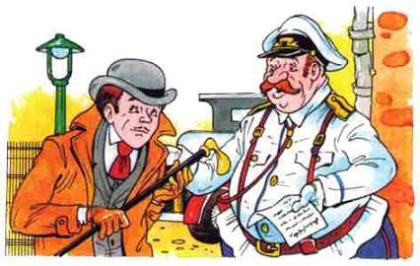— Да Волчик-то. — И присела к нему, гладит. — Кушай, кушай, родименький. Сиротинка моя!Когда я шел со службы домой, меня на улице остановил полицейский пристав:[Полицейский пристав — начальник полицейского участка.]— Простите, это вы волка держите?Я смотрел на пристава и не знал, что сказать.— Да ведь я давно знаю, — говорит пристав. Ухмыляется и ус покручивает.— Там, видите, жалоба поступила, генеральша Чистякова. Но, знаете, вот что вам посоветую: подарите-ка мне вашего зверя, ей-богу. — И пристав просительно улыбнулся. — Ей-богу, подарите. У меня в имении овцы, а стерегут их овчарки. Вот этакие. — И показал почти на метр от земли. — Так вот от вашего волка хорошие детки будут — злые, первый сорт. И он с собаками сдружится, на воле жить будет. А? Право же. А в городе вам одни скандалы с ним будут. Это уж я ручаюсь, что скандалы будут. — И тут пристав нахмурился. — Вот уж одна жалоба есть — имейте в виду. Так как же? По рукам, что ли?— Нет, — сказал я. — Мне жалко дарить. Я как-нибудь устрою.— Ну, продайте! — крикнул пристав. — Продайте, черт возьми! Сколько хотите?— Нет, и не продам, — сказал я и пошел скорее прочь.— Так я украду! — крикнул пристав мне вслед. — Слышите: у-кра-ду!Я махнул рукой и пошел еще скорей. Дома я рассказал Аннушке, что говорил пристав.— Берегите волка, — сказал я.Аннушка ничего не ответила, только насупилась.На дворе я столкнулся с генеральшей Чистяковой. Она вдруг загородила мне дорогу. Глядит мне зло в глаза, и нижняя губа трясется. И вдруг как стукнет зонтиком об землю:— Скоро ли мы избавимся от опасности?— От какой? — спрашиваю.— От собаки от бешеной! — кричит генеральша.— Вас, видно, мадам, покусала собака, только это не моя.И я пошел в ворота.Из пленаПрошло дней пять. Я был на службе. Мне сказали, что меня спрашивает какая-то женщина и чтоб сейчас, немедленно. Я побежал. На лестнице стояла Аннушка.— Ой, бегите, — говорит, — скорей бегите: волка нашего пристав в участок взял! Там в полиции сидит.Я схватил шапку. По дороге Аннушка мне сказала, что пристав приказал дворнику отвести волка в полицию и что дворник не посмел ослушаться: отвел и привязал во дворе в полиции.Когда я открыл калитку в полицейских воротах, то сразу увидел в конце двора гурьбу народа: городовые и пожарные густой кучей стояли, галдели, вскрикивали. Я быстро пошел через двор и, уж когда подходил, слышал, как кричали:— Что, серый, попался?Я протолкался через толпу. Волк на цепочке был привязан к кольцу. Он сидел на задних лапах, поджал хвост и огрызался на городовых.Волк первый заметил меня. Он дернулся, вскочил на задние лапы и натянул цепь. Все отпрянули назад. Я снял цепь с кольца и быстро намотал на руку. Кругом заголосили: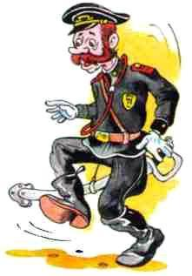— Куда ты его? Что, он твой?— А если ты хозяин, так возьми! — крикнул я.Все расступились. Вдруг кто-то заорал:— Калитку на запор, скорей!И один городовой[Городовой — постовой полицейский.] побежал бегом к воротам.— Стой! Волка спущу! — закричал я на весь двор.Городовой отскочил и стал. А волк меня так тянул, что я едва вприпрыжку поспевал за ним. Мы добежали до калитки, я откинул дверь, волк прыгнул через порог и бросился вправо, домой. Сзади засвистели. Мы были уж за углом. Я слышал, что сзади топали ноги, свистели свистки.Но я не оглядывался и бежал.Вот сейчас площадь. Площадь пустая. А вон Аннушка стоит у ворот.Я бросил цепочку, и волк громадными прыжками стал удирать к дому. Аннушка присела на корточки, и я видел, как она поймала его за шею. Я перевел дух и оглянулся: двое городовых остановились. Один зло плюнул в землю и махнул рукой.Совсем конецЯ решил переехать в другой район, где этот пристав не начальник и где уж он ничего не значит.Я стал подыскивать новую квартиру. Я корил дворника за подлость:— Зачем же было уводить волка у меня? За что же гадость мне такую делать?— Да вы, — говорит, — в мое положение войдите. Вам волк — забава, а ведь если я его не приведу, когда велят, это выходит, что с места вон. Я ведь только метлой и могу орудовать. Выгонят — куда пойду? Вы меня, что ли, кормить будете? Разве к вам в волки наняться?Я уж не знал, что говорить. Ладно, перееду. Я видал пристава через улицу. Он сделал хитрое лицо и лукаво погрозил мне пальцем. А я ему тоже.Я купил волку намордник. Он сначала срывал его лапами, но все-таки привык, и теперь, в ошейнике, с намордником, он был совсем как собака. Все свободное время я ходил с волком: мы искали квартиру.Я уж совсем нашел, оставалось только переехать.И вот я раз вернулся домой со службы. В воротах Аннушка в слезах:— Опять! Опять!— Что, увели? — И я дернулся, чтоб бежать в полицию, но Аннушка ухватила меня за рукав.— Без дела пойдете. Увез, увез, окаянный, к себе. Сама видела, как на подводу поклали. Связали — и на сено. А коней не удержать.Я все-таки побежал в участок. Пристава не было: он уехал к себе в имение. Я узнал: все было, как сказала Аннушка.
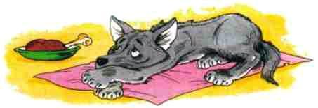

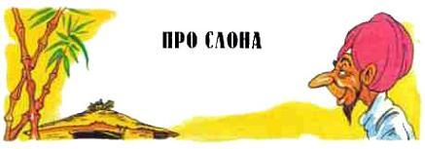Мы подходили на пароходе к Индии. Утром должны были прийти. Я сменился с вахты, устал и никак не мог заснуть: всё думал, как там будет. Вот как если б мне в детстве целый ящик игрушек принесли и только завтра можно его распаковать. Всё думал: вот утром сразу открою глаза — и индусы, чёрные, заходят вокруг, забормочут непонятно, не то что на картинке. Бананы прямо на кусте, город новый — всё зашевелится, заиграет. И слоны! Главное, слонов мне хотелось посмотреть. Всё не верилось, что они там не так, как в зоологическом, а запросто ходят, возят: по улице вдруг такая громада прёт!Заснуть не мог, прямо ноги от нетерпения чесались. Ведь это, знаете, когда сушей едешь, совсем не то: видишь, как всё постепенно меняется. А тут две недели океан — вода и вода — и сразу новая страна. Как занавес в театре подняли.Наутро затопали на палубе, загудели. Я бросился к иллюминатору, к окну, — готово: город белый на берегу стоит; порт, суда, около борта шлюпки; в них чёрные люди в белых чалмах — зубы блестят, кричат что-то; солнце светит со всей силы, жмёт, кажется, светом давит. Тут я как с ума сошёл, задохнулся прямо: как будто я — не я, и всё это сказка. Есть ничего с утра не хотел. Товарищи дорогие, я за вас по две вахты в море стоять буду — на берег отпустите скорей!Выскочили вдвоём на берег. В порту, в городе всё бурлит, кипит, народ толчётся, а мы — как оголтелые и не знаем, что смотреть, и не идём, а будто нас что несёт (да и после моря по берегу всегда странно ходить). Смотрим трамвай. Сели в трамвай, сами толком не знаем, зачем едем, лишь бы дальше очумели прямо. Трамвай нас мчит, мы глазеем по сторонам и не заметили, как выехали на окраину. Дальше не идём. Вылезли. Дорога. Пошли по дороге. Придём куда-нибудь!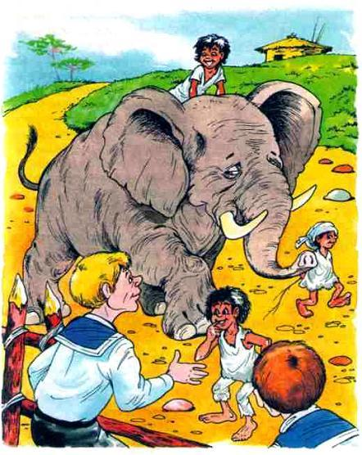Тут мы немного успокоились и заметили, что здорово жарко. Солнце над самой маковкой стоит; тень от тебя не ложится, а вся тень под тобой: идёшь и тень свою топчешь.Порядочно уже прошли, уж людей не стало встречаться, смотрим навстречу слон. С ним четверо ребят — бегут рядом по дороге. Я прямо глазам не поверил: в городе ни одного не видали, а тут запросто идёт по дороге. Мне казалось, что из зоологического вырвался. Слон нас увидел и остановился. Нам жутковато стало: больших при нём никого нет, ребята одни. А кто его знает, что у него на уме? Мотанёт раз хоботом — и готово.А слон, наверно, про нас так думал: идут какие-то необыкновенные, неизвестные, — кто их знает? И стал. Сейчас хобот загнул крючком, мальчишка старший стал на крюк на этот, как на подножку, рукой за хобот придерживается, и слон его осторожно отправил себе на голову. Тот там уселся между ушами, как на столе. Потом слон тем же порядком отправил ещё двоих сразу, а четвёртый был маленький, лет четырёх, должно быть, — на нём только рубашонка была коротенькая, вроде лифчика. Слон ему подставляет хобот — иди, мол, садись. А он выкрутасы разные делает, хохочет, убегает. Старший кричит ему сверху, а он скачет и дразнит — не возьмёшь, мол. Слон не стал ждать, опустил хобот и пошёл — сделал вид, что он на его фокусы и смотреть не хочет. Идёт, хоботом мерно покачивает, а мальчишка вьётся около ног, кривляется. И как раз когда он ничего не ждал, слон вдруг хоботом — цап! Да так ловко! Поймал его за рубашонку сзади и подымает наверх осторожно. Тот руками, ногами, как жучок. Нет уж, никаких тебе! Поднял слон, осторожно отпустил себе на голову, а там ребята его приняли. Он там, на слоне, всё ещё воевать пробовал.

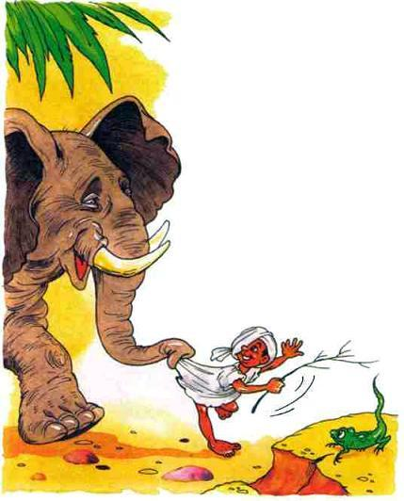Мы поравнялись, идём стороной дороги, а слон — с другого боку и на нас внимательно и осторожно глядит. А ребята тоже на нас пялятся и шепчутся меж собой. Сидят, как на дому, на крыше.«Вот, — думаю, — здорово: им нечего там бояться. Если б и тигр попался навстречу, слон тигра поймает, схватит хоботищем поперёк живота, сдавит, швырнёт выше дерева и, если на клыки не подцепит, всё равно будет ногами топтать, пока в лепёшку не растопчет».А тут мальчишку взял, как козявку, двумя пальчиками: осторожно и бережно.Слон прошёл мимо нас; смотрим, сворачивает с дороги и попёр в кусты. Кусты плотные, колючие, стеной растут. А он через них, как через бурьян только ветки похрустывают, — перелез и пошёл к лесу. Остановился около дерева, взял хоботом ветку и пригнул ребятам. Те сейчас же повскакали на ноги, схватились за ветку и что-то с неё обирают. А маленький подскакивает, старается тоже себе ухватить, возится, будто он не на слоне, а на земле стоит. Слон пустил ветку и другую пригнул. Опять та же история. Тут уж маленький совсем, видно, в роль вошёл: совсем залез на эту ветку, чтоб ему тоже досталось, и работает. Все кончили, слон пустил ветку, а маленький-то, смотрим, так и полетел с веткой. Ну, думаем, пропал — полетел теперь, как пуля, в лес. Бросились мы туда. Да нет, куда там! Не пролезть через кусты: колючие, и густые, и путаные. Смотрим, слон в листьях хоботом шарит. Нащупал этого маленького — он там, видно, обезьянкой уцепился, — достал его и посадил на место. Потом слон вышел на дорогу впереди нас и пошёл обратно.Мы — за ним. Он идёт и по временам оглядывается, на нас косится: чего, мол, сзади идут какие-то?Так мы за слоном пришли к дому. Вокруг плетень. Слон отворил хоботом калиточку и осторожно просунулся во двор; там ребят спустил на землю. Во дворе индуска на него начала кричать чего-то. Нас она сразу не заметила. А мы стоим, через плетень смотрим.Индуска орёт на слона — слон нехотя повернулся и пошёл к колодцу. У колодца вырыты два столба, и между ними вьюшка: на ней верёвка намотана и ручка сбоку. Смотрим, слон взялся хоботом за ручку и стал вертеть; вертит, как будто пустую, вытащил — целая бадья там на верёвке, вёдер десять. Слон упёрся корнем хобота в ручку, чтобы не вертелась, изогнул хобот, подцепил бадью и, как кружку с водой, поставил на борт колодца. Баба набрала воды, ребят тоже заставила таскать — она как раз стирала. Слон опять бадью спустил и полную выкрутил наверх. Хозяйка опять его начала ругать. Слон пустил бадью в колодец, тряхнул ушами и пошёл прочь — не стал воду больше доставать, пошёл под навес. А там в углу двора на хлипких столбиках навес был устроен слону под него только-только подлезть. Сверху камыш накидан и какие-то листья длинные.Тут как раз индус, сам хозяин. Увидал нас. Мы говорим — слона пришли смотреть. Хозяин немного знал по-английски. Спросил, кто мы; всё на мою русскую фуражку показывает. Я говорю — русские. А он и не знал, что такое русские.— Не англичане?— Нет, — говорю, — не англичане.Он обрадовался, засмеялся, сразу другой стал; позвал к себе.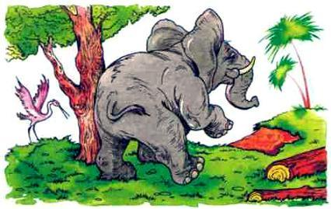Я спрашиваю:— Чего это слон не выходит?— А это он, — говорит, — обиделся, и, значит, не зря. Теперь нипочём работать не станет, пока не отойдёт.Смотрим, слон вышел из-под навеса, в калитку и прочь со двора. Думаем, теперь совсем уйдёт. А индус смеётся. Слон пошёл к дереву, оперся боком и ну тереться. Дерево здоровое — прямо всё ходуном ходит. Это он чешется так вот, как свинья об забор.Почесался, набрал пыли в хобот и туда, где чесал, пылью, землёй как дунет! Раз, и ещё, и ещё… Это он прочищает, чтобы не заводилось ничего в складках: вся кожа у него твёрдая, как подошва, а в складках — потоньше, а в южных странах всяких насекомых кусачих масса.Ведь смотрите, какой: об столбики в сарае не чешется, чтобы не развалить, осторожно даже пробирается туда, а чесаться ходит к дереву. Я говорю индусу:— Какой он у тебя умный!А он хохочет.— Ну, — говорит, — если бы я полтораста лет прожил, не тому ещё выучился бы. А он, — показывает на слона, — моего деда нянчил.Я глянул на слона — мне показалось, что не индус тут хозяин, а слон, слон тут самый главный.Я спрашиваю:— Старый он у тебя?— Нет, — говорит, — ему полтораста лет, он в самой поре! Вон у меня слонёнок есть, его сын, — двадцать лет ему, совсем ребёнок. К сорока годам в силу только входить начинает. Вот погодите, придёт слониха, увидите: он маленький.Пришла слониха, и с ней слонёнок — с лошадь величиной, без клыков; он за матерью, как жеребёнок, шёл.Ребята индусовы бросились матери помогать, стали прыгать, куда-то собираться. Слон тоже пошёл; слониха и слонёнок — с ними. Индус объясняет, что на речку. Мы тоже с ребятами.Они нас не дичились. Все пробовали говорить — они по-своему, мы по-русски — и хохотали всю дорогу. Маленький больше всех к нам приставал всё мою фуражку надевал и что-то кричал смешное — может быть, про нас.Воздух в лесу пахучий, пряный, густой.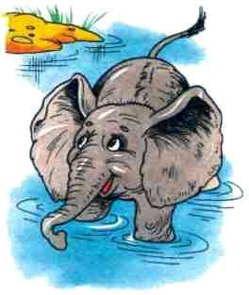Шли лесом. Пришли к реке.Не река, а поток — быстрый, так и мчит, так берег и гложет. К воде обрывчик в аршин. Слоны вошли в воду, взяли с собой слонёнка. Поставили, где ему по грудь вода, и стали его вдвоём мыть. Наберут со дна песку с водой в хобот и, как из кишки, его поливают. Здорово так — только брызги летят.А ребята боятся в воду лезть — больно уж быстрое течение, унесёт. Скачут на берегу и давай в слона камешками кидать. Ему нипочём, он даже внимания не обращает — всё своего слонёнка моет. Потом, смотрю, набрал в хобот воды и вдруг как повернёт на мальчишек и одному прямо в пузо как дунет струёй — тот так и сел. Хохочет — заливается.Слон опять своего мыть. А ребята ещё пуще камешками его донимать. Слон только ушами трясёт: не приставайте, мол, видите, некогда баловаться! И как раз когда мальчишки не ждали, думали — он водой на слонёнка дунет, он сразу хобот повернул да в них. Те рады, кувыркаются.Слон вышел на берег; слонёнок ему хобот протянул, как руку. Слон заплёл свой хобот об его и помог ему на обрывчик вылезть.Пошли все домой: трое слонов и четверо ребят.На другой день я уж расспросил, где можно слонов поглядеть на работе.На опушке леса, у речки, нагорожен целый город тёсаных брёвен: штабеля стоят, каждый вышиной с избу. Тут же стоял один слон. И сразу видно было, что он уж совсем старик: кожа на нём совсем обвисла и заскорузла, и хобот, как тряпка, болтается. Уши обгрызенные какие-то. Смотрю, из лесу идёт другой слон. В хоботе качается бревно — громадный брус обтёсанный. Пудов, должно быть, во сто. Носильщик грузно переваливается, подходит к старому слону. Старый подхватывает бревно с одного конца, а носильщик опускает бревно и перебирается хоботом в другой конец. Я смотрю: что же это они будут делать? А слоны вместе, как по команде, подняли бревно на хоботах вверх и аккуратно положили на штабель. Да так ровно и правильно, как плотник на постройке.И ни одного человека около них.Я потом узнал, что этот старый слон и есть главный артельщик: он уже состарился на этой работе.Носильщик ушёл не спеша в лес, а старик повесил хобот, повернулся задом к штабелю и стал смотреть на реку, как будто хотел сказать: «Надоело мне это, и не глядел бы».А из лесу идёт уже третий слон с бревном.Мы туда, откуда выходили слоны.Прямо стыдно рассказывать, что мы тут увидели. Слоны с лесных разработок таскали эти брёвна к речке. В одном месте у дороги — два дерева по бокам, да так, что слону с бревном не пройти. Слон дойдёт до этого места, опустит бревно на землю, подвернёт колени, подвернёт хобот и самым носом, самым корнем хобота толкает бревно вперёд. Земля, каменья летят, трёт и пашет бревно землю, а слон ползёт и пихает. Видно, как трудно ему на коленях ползти. Потом встанет, отдышится и не сразу за бревно берётся. Опять повернёт его поперёк дороги, опять на коленки. Положит хобот на землю и коленками накатывает бревно на хобот. Как хобот не раздавит! Глядь, снова уже встал и несёт. Качается, как грузный маятник, бревнище на хоботе.Их было восемь — всех слонов-носильщиков, и каждому приходилось пихать бревно носом: люди не хотели спилить те два дерева, что стояли на дороге.Нам неприятно стало смотреть, как тужится старик у штабеля, и жаль было слонов, что ползли на коленках. Мы недолго постояли и ушли.

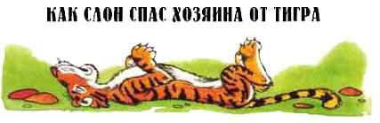
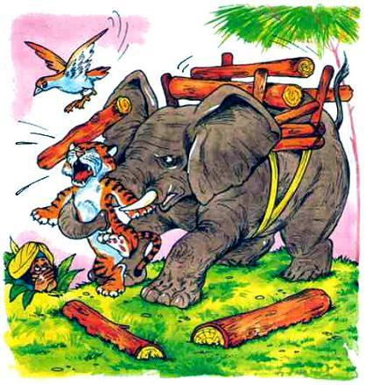У индусов есть ручные слоны. Один индус пошёл со слоном в лес по дрова.Лес был глухой и дикий. Слон протаптывал хозяину дорогу и помогал валить деревья, а хозяин грузил их на слона.Вдруг слон перестал слушаться хозяина, стал оглядываться, трясти ушами, а потом поднял хобот и заревел.Хозяин тоже оглянулся, но ничего не заметил.Он стал сердиться на слона и бить его по ушам веткой.А слон загнул хобот крючком, чтоб поднять хозяина на спину. Хозяин подумал: «Сяду ему на шею — так мне ещё удобней будет им править».Он уселся на слоне и стал веткой хлестать слона по ушам. А слон пятился, топтался и вертел хоботом. Потом замер и насторожился.Хозяин поднял ветку, чтоб со всей силы ударить слона, но вдруг из кустов выскочил огромный тигр. Он хотел напасть на слона сзади и вскочить на спину.Но он попал лапами на дрова, дрова посыпались. Тигр хотел прыгнуть другой раз, но слон уже повернулся, схватил хоботом тигра поперёк живота, сдавил как толстым канатом. Тигр раскрыл рот, высунул язык и мотал лапами.А слон уж поднял его вверх, потом шмякнул оземь и стал топтать ногами.А ноги у слона — как столбы. И слон растоптал тигра в лепёшку. Когда хозяин опомнился от страха, он сказал:— Какой я дурак, что бил слона! А он мне жизнь спас.Хозяин достал из сумки хлеб, что приготовил для себя, и весь отдал слону.
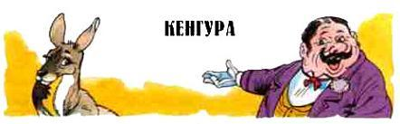

На парусном судне «Зазноба» служил матросом один литвин, Заторский, пудов на шесть дядя. Силы медвежьей. Бывает, тянут хлопцы брас,[Брас — снасть, которой поворачивают рею.] пятеро их стоит, тужатся, жилятся; Заторский подойдёт, упрется — те только за ним слабину подбирают за кнехт крепят.Он откудова-то из лесов был и мужицкой повадки своей не бросал: хоть за мокрое берется, а непременно вперед в руки поплюет. Ноги узловатые, как коренья, и ходит, будто за землю хватается, так и гребет.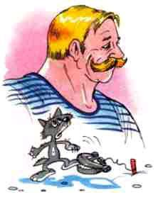Бить он никогда никого не бил. Возятся с ним ребята, иной раз — в штиль ведь делать-то нечего — бросаются, как собаки на медведя, а он только смеется. Потом поплюет в руки, сгребет троих, что хвороста охапку, и положит, не торопясь, на палубу. Добрый был и неразговорчивый. Это уж когда с полчаса все молчат, он, бывало, вдруг хриплым басом заведет: «А у нас в зиму — самая охота». Смешно: штиль, жара, море — как масло, а он про снег, про берлоги. Только это редко с ним бывало.На берег идешь: там в случае скандальчик или что — за ним, как за каменной горой — в обиду не даст.Вот как-то раз сидим мы на берегу в пивной, и Заторский с нами. Денег мало, так что выпиваем потихоньку. Молчат все.Заторский уж начал объяснять, как у них там на волка капканы ставят, а Простынев вдруг перебивает:— Идем в цирк!Идем да идем — и так пристал: болтает, ломается. И ведь черт его знает, как он у нас на судне завелся: в каком-то порту подобрали. Жиденький весь какой-то, скользкий, дрыгается. Ну, слякоть одна.И вечно врет. То говорит, что из Москвы, то он саратовский. А может быть, он и не Простынев вовсе? То у него мать вдова, то он у тетки жил. Так его и звали: теткин сын.Выпил он на грош, а орет на весь кабак: в цирк, да в цирк. А по нему, шельме, видно, что это он неспроста. И все около Заторского пляшет, за рукав тянет: ничего, мол, стоить не будет, так пустят, без денег, у него там знакомые. И крестится и ругается — это все у него вместе.Пошли мы — так он надоел. Знали, что врал. Так и оказалось: заплатили. С разговором, правда, а все-таки заплатили. Сели.Смотрим представленье. Ну, как обыкновенно: лошади, клоуны. Наверху человек двоих в зубах держал. Заторский посмотрел:— Ну, — говорит, — ежели этот кусит…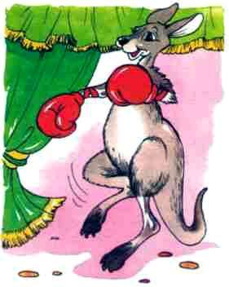И головой только помотал.Под конец музыка остановилась, выходит человек в вязаной фуфайке и с ним кенгура. В рост человека зверь, серой масти. На задних ногах, как на лыжах стоит; передние лапки короткие, как ручки. И на всех четырех лапах у него рукавицы шарами и крепко к лапам примотаны ремешками.У этого, что его вывел, такие же шары на руках. Вышел распорядитель на середину и говорит:— Сейчас почтеннейшей публике австралийский зверь кенгура покажет упражнение в боксе. Редкий случай искусства.И вот этот человек в вязанке давай наступать на свою кенгуру с кулаками.Она живо заработала ручками — трах-трах! — лап не видно. Хозяин отбивается, но, видать, она его не очень-то садит — ученая.Всем смешно, все хлопают. Тут снова музыка ударила, и кенгура перестала драться.Опять выходит распорядитель, поднял руку, музыка остановилась.— Вот, — говорит, — публика убедилась наглядно, как работает австралийский зверь кенгура! Желающие испытать свои силы, могут выступить в бой без перчаток. Кенгура работает в перчатках. Если кто победит зверя, получает немедленно тут же сто рублей деньгами.Весь цирк молчит — слышно, как фонари жужжат.Вдруг слышу:— Есть желающий!— Здесь!Гляжу — это Простынев орет. Подплясывает, тянет Заторского за рукав. Заторский стыдился, покраснел, отмахивается. Весь цирк на него пялится, орут все:— На арену! Га! А!Такой содом поднялся. Заторский в ноги глядит, а Простынев, теткин сын, вскочил на сиденье, на Заторского руками тычет — «вот! вот!», да вдруг как сорвет с него фуражку и швырнул на арену.Заторский вскочил — в проход, вниз, через барьер, за фуражкой.Только он на арену — кенгура прыг! И загородила фуражку. Головка у ней маленькая, собачья, стоит и кулачками пошевеливает — и около самой фуражки.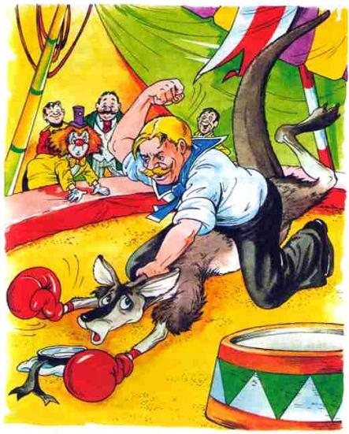Тут распорядитель махнул рукой, и барабан в оркестре ударил дробь.Заторский что-то кричит на кенгуру — ничего за барабаном не слыхать, а кенгура на него хитро так и зло глядит и все кулачками шевелит. Дразнит. Уперлась хвостом в песок, хвост у ней мясистый, упористый — твердо стоит, проклятая.Заторский на нее рукой, как на теленка, по-деревенски — видно, отпугнуть хотел.Вдруг кенгура задней ногой, как лыжей, — бах ему в живот. Да здорово! Заторский так и сел, глаза выпучил. Вдруг, вижу, озверело лицо, побагровел весь, вскочил да как заревет быком — куда твой барабан! Как рванется на кенгуру — раз! раз! Сбил с ног и с хвоста, с этого, насел. Весь цирк на ноги встал, и барабан оборвался.А Заторский и себя не помнит: где и что. Сидит на кенгуре и молотит, морду ей в песок вколачивает.Хозяин к нему — куда тут… И распорядитель и циркачи все вскочили еле оторвали. Поставили Заторского на ноги.Он огляделся, вспомнил, где он, и бегом в проход, вон из цирка, как был — без шапки. Мы за ним.Нагнали его на углу. А он отдышаться, отплеваться не может.Я ему:— Чего ты озверел-то?— Тьфу, — говорит, — обидно… зверь ведь… а с подлостью.А тут Простынев нагоняет.— Получил, — говорит. — Половина мне, потому без меня ты и не пошел бы!Смотрю, Заторский снова озверел, как зарычит:— Иди ты к…Простынева и след простыл. Больше мы его и не видели.А кенгуры три недели в афишах не было, так мы и в море ушли.
